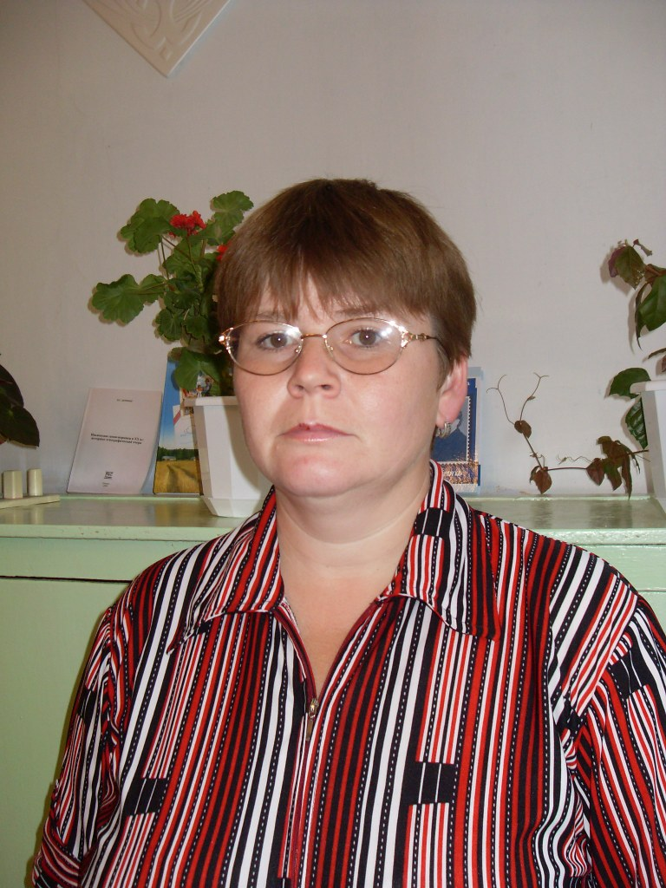
Лариса
Николаевна
Казанцева

МАОУ «Сервинская основная общеобразовательная школа»
Кудымкарский район, деревня Малая Серва
Педагогический стаж- 22 года
Образование высшее
2 квалификационная категория с 2007 - 2008 учебного года
В 2008 - 2009 учебном году - курсы повышения квалификации

Личные достижения
Родилась в деревне Отево Кудымкарского района 31.05.1971 г.
Закончила в 1985 году 8 классов Отевской школы
В 1989 году закончила Кудымкарское педагогическое училище по специальности «Учитель начальных классов»
Свою трудовую деятельность начала в детском саду Бажинской основной школе Юсьвинского района
Затем работала в Отевской основной школе
Участие в конкурсах
2007 г. – участие в конкурсе «Учитель года» районный тур
2011 г. – участие в конкурсе «Зимняя сказка из бересты и соломы»
2011 г. – участие в конкурсе «Праздничная открытка»
2011 г. – участие в конкурсе «Краеведов краевед»
2011 г. – школьный этап конкурса «Учитель года – 2012»
Открытые уроки:
2010 – 2011 гг. – открытый урок Обучение грамоте по теме «Звук [п,п, ] буквы Пп»
2011 – 2012 гг. – открытый урок Коми-пермяцкая грамматика по теме «Буква i гижöм»

Грамоты
